Martes
19
de Enero

Segundo de Primaria
Formación Cívica y Ética

Convivo con niñas y niños de mi edad

Aprendizaje esperado: Valora la importancia de pertenecer a una familia, un grupo escolar, vecindario, comunidad y tener amistades que contribuyen a cuidar su integridad física y emocional, y la de otras personas.

Énfasis: Describe cómo se integra a un grupo escolar, a sus amistades y a otros grupos donde niñas y niños tienen la misma edad.

¿Qué vamos a aprender?

Valorarás la importancia de pertenecer a una familia, un grupo escolar, vecindario, comunidad y tener amistades que contribuyen a cuidar tu integridad física y emocional, y la de otras personas.

Describirás cómo te integras a un grupo escolar, a tus amistades y a otros grupos donde niñas y niños tienen la misma edad.

¿Qué hacemos?

En esta sesión vas realizar actividades y ver experiencias de vida de algunas personas, espero que logres grandes aprendizajes.

¿Recuerdas lo que aprendiste la sesión anterior, las frases que aprendiste?

“Cada familia es única y especial” y “Cada familia es un tesoro”

Estas dos frases son importantes porque muestran las conclusiones a las que llegaste en la sesión de repaso anterior, de que debes valorar y respetar a cada uno de los miembros de tu familia, porque son únicos.

Sí, cada niña y niño forma parte de una familia y tienes que cuidarla, valorarla y respetarla, igual que a cada uno de los miembros de nuestra familia, así seamos solos dos, o tres o quince. Cada familia es diferente.

Así es, también tu familia puede estar compuesta por personas mayores de edad, de tu misma edad o menores que tú y aun así es importante llevarse bien, con respeto y cariño con todos, en las siguientes imágenes puedes observar dos familias diferentes. La familia ocupa un lugar muy importante en las emociones y en la vida diaria.

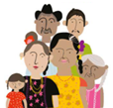

Los seres humanos para vivir necesitamos cuidados, protección, cariño y convivir con otras personas para mantenernos sanos, por eso todas y todos necesitamos una familia y amistades, ya sea en la escuela o en la comunidad, con los cuales nos integramos y nos relacionamos con respeto y cariño.

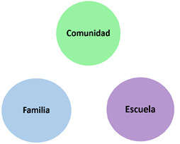

La familia es tu primer equipo en la vida, por lo tanto, hay que respetarla, cuidarla y quererla, es donde comienzas a convivir con otros niños y niñas de tu misma edad, estos pueden ser hermanos, hermanas, primos, primas o algún pariente que hayan nacido más o menos por las fechas en que tu naciste.

Y hay de todo. Hay familias donde puede ser que no tengan hermanos o hermanas, pero hay un primo o una prima o familias muy numerosas en las que hay tías y tíos que son de la misma edad que sus sobrinos o sobrinas.

Por eso es importante preguntarle a quién vive contigo y te cuida, quiénes son los integrantes de tu familia. Imagínate tener un prima o primo de tu edad y por no saberlo no juegan juntos, recuerda que eso es un derecho: El derecho a tener una familia.

En esta sesión vas a analizar cómo cada niña y niño convive con otras niñas y niños de similar edad que no pertenecen a su familia.

Primero piensa que todas y todos integran y forman parte de diferentes grupos en los cuales convives con personas de edad similar a la tuya, ya sea en la escuela, en un equipo deportivo, o en un grupo, de arte, o en la comunidad.

Esto ocurre, porque conforme vas creciendo tus círculos sociales se hacen más grandes y conoces más personas, por ejemplo, cuando vas a la escuela encuentras niñas y niños de tu edad con los cuales convives y puedes compartir gustos, intereses, opiniones, deseos, motivos de alegría, etc. así vas reconociendo en los y las demás, tus diferencias y similitudes físicas o preferencias de estudio por alguna materia como Español, Matemáticas o Formación Cívica y Ética para 2º grado, entre otras.

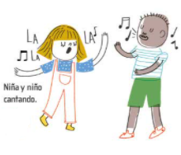
Y habrá con quienes compartas este gusto u otros, como algún deporte, caricatura o programa favorito, ya que compartes intereses y gustos similares a tus compañeras y compañeros de grupo.

Por ejemplo, un niño llamado Panchito cuenta como se integró a un grupo en su escuela, en la escuela siempre está la posibilidad de cambiar de grupo o de salón o por ejemplo ahora, que no podemos estar juntos en un salón, sino que a veces nos vemos a través de una pantalla. Yo pienso que niñas y niños estamos pasando por lo mismo y seguramente lo que a mí me molesta o me intriga, también le molesta e intriga a mis amigas y amigos, por eso, las amistades se forman y crecen de la mano de la comunicación y el afecto.

La amistad es uno de los valores fundamentales que cultivamos en la escuela.

Observa un video a partir del minuto 35:18 y hasta el minuto 37:31 en donde las alumnas y los alumnos de la escuela primaria Uganda comparten algunos recuerdos de días especiales.

- Video: Once niños en la primaria Uganda.
https://www.youtube.com/watch?v=KZYczNV-b7c

¿Qué puedes compartir ahora? ¿Qué te pareció conocer el mejor día, o un día especial de las niñas y los niños en la escuela primaria Uganda?

Algún niño se identificará con casi todos ellos y ellas en el video, ya que como están viviendo lo mismo y observan las cosas de una forma similar, de pronto les gusta lo mismo, o les dan risa las mismas cosas, o que se les hace muy difícil un examen de matemáticas.

Lo importante siempre debe ser que convivir con respeto, confianza, apoyo entre todos y todas, y el cuidando de tus amigas y amigos en la escuela. Compartir experiencias con tus compañeras y compañeros de grado y con tus amigas y amigos, hará una sociedad más integrada y comprometida con los y las demás.

También comparten cosas graciosas o situaciones difíciles que, ayudándose entre todas y todos, las solucionan mejor.

En el video muestran que fue por compartir las cosas que les han pasado, que se han integrado estrechamente, por lo que ahora se apoyan, se quieren, se valoran y se respetan mutuamente.
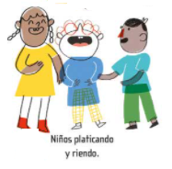

Es muy importante integrarnos y convivir con respeto, cariño y apoyo, para ser y sentirse parte de un grupo.

Antes de pasar al tercer círculo, qué te parece que para continuar esta sesión lees un cuento que se llama “Hasta que podamos abrazarnos”.

Dedicado para todas las niñas y los niños que no pueden abrazar a sus seres queridos en este momento, pero que pronto lo lograremos, cuidándonos mucho. Recuerden que los queremos, valoramos y protegemos.

Hasta que podamos abrazarnos.
De Eoin McLaughlin y Polly Dunbar

Erizo y Tortuga eran muy buenos amigos.
Y querían darse un abrazo muy, muy grande.
Pero no tenían permiso para tocarse.
“Tranquilos” dijo Búho.
“Hay muchas maneras de demostrarle a alguien que le quieres”

Erizo probó con un saludo.
Eso hizo que Tortuga sonriera.
Tortuga hizo una cara graciosa.
Eso hizo reír a Erizo.
Erizo escribió una carta.

Y Tortuga le contestó con otra.
Y, cuando Tortuga se puso a bailar,
Erizo bailó como ella.
Erizo envió un beso, volando por el aire.

Tortuga lo vio, lo atrapó y se lo guardó.
Y le envió tres besos de vuelta.
Tortuga cantó una canción.
Erizo tocó para acompañarla.
Después, los dos hicieron el mismo dibujo.

Para que todo el mundo supiera que eran amigos,
cuando llovía,
y cuando brillaba el sol,
No se podían tocar.
No se podían abrazar.
Pero los dos sabían que se querían.

FIN

Acabas de conocer muchas maneras de demostrar a tus amigas y amigos cuánto los quieres, aunque todavía no puedas abrazarlos. ¿Qué opinas ahora del cuento que acabas de leer?

Tal vez te hizo recordar a un amigo con el que platicabas de todo, de tu familia, de tus amigos, juguetes, mascotas, y se divertían mucho juntos. Es importante tener amigos que se apoyen mutuamente.

Lo importante es saber que hay muchas formas de comunicarte con los demás. No solo existe la palabra hablada en sus muy variadas y distintas lenguas, también existen los gestos, el lenguaje de señas y las palabras escritas en cartas o recados.

Es importante que las personas que quieres te tengan cerca, aunque no puedan verse.

Cuando te involucras mucho con tu amiga y amigo, a partir de platicar, jugar, hacer la tarea y convivir con respeto, confianza y cariño eso es la amistad.

La amistad es uno de los valores fundamentales que debes fortalecer en la escuela, así como en la familia y la comunidad.
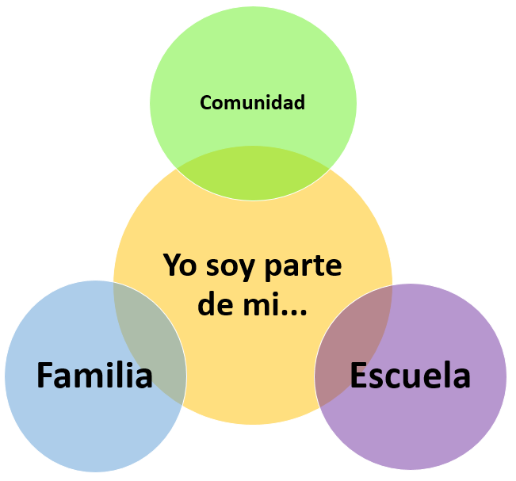

Estos tres círculos también irán creciendo junto contigo el tiempo que vivas y se harán más interesantes y divertidos. El círculo de la familia crecerá, cuando tengas más hermanos o hermanas, o más primos o primas o cuando algún familiar tenga hijos o hijas. El círculo de la escuela cambia todo el tiempo, mientras estudies crecerá y el círculo de la comunidad se irá llenando de vecinos, de compañeros y compañeras de trabajo, de gente que verás a diario, en fin, te esperan muchísimas personas por conocer.

Cada día es importante manifestarles a las personas que quieres tu cariño y admiración, para ir haciendo buenos equipos.

Antes de terminar con esta sesión vas a realizar una actividad.

Vas a elaborar un dibujo para tu mejor amiga o amigo y le vas a escribir una frase diciéndole lo que significa esa persona para tu amistad, por ejemplo:

Imagina que tu mejor amiga se llama Cristina, y cuando sea grande quiere ser chef, así que puedes dibujar una mesa llena de pasteles y comida deliciosa, y escribir la frase “Me encanta compartir y voy a recomendar lo que haces”.

Se tiene que cuidar mucho a los amigos y amigas, compartir con los niños y niñas de tu edad lo que piensas y sientes. No solo con las que forman parte de tu familia.

Como ya se mencionó, otro grupo del cual formas parte es la comunidad, y ahí puedes tener amigas, amigos, compañeras o compañeros de la escuela, vecinos y vecinas que además son tus compañeros y compañeras con quienes también compartes algunas características en edad, costumbres y tradiciones.

Además, todas y todos nos podemos apoyar en situaciones de peligro o riesgo. Por eso es importante comunicarse con respeto a través del diálogo, para apoyarse en las diferentes actividades que realizas en tu vida diaria.

Una de las palabras nuevas es COLABORACIÓN, que significa, trabajar juntos para lograr una meta.
Eso quiere decir que tus compañeras y compañeros en la escuela, en tu grupo de 2º grado, colaboran para realizar las actividades escolares como un gran equipo y lograr una mejor convivencia y aprendizaje.

Como los círculos, tu estas en el centro con color amarillo y alrededor están los grupos de personas de las que formas parte.

La familia, la escuela y la comunidad.

En el centro dice: Yo soy parte de mi familia, mi escuela y mi comunidad.

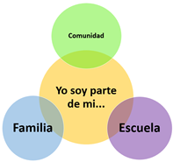

Eres parte de tu familia, de tu grupo escolar y de tu comunidad y los respetas, cuidas y valoras, se apoyas entre sí.

En esta sesión recordaste que eres parte de tu familia, escuela y comunidad. En cada uno de estos grupos de pertenencia te integras, compartes y vives cosas inolvidables rodeado del cariño y de la protección de tus seres queridos.

Con respeto, colaboración, comunicación y confianza vas día a día construyendo una convivencia sana.

Para concluir esta sesión recuerda lo que has aprendido.

Que en la escuela conoces grandes amigos y amigas de tu edad y es importante apoyarse entre sí, con respeto y confianza tanto en tu grupo escolar, como en la familia y en la comunidad.

Cada uno de tus amigos o amigas es diferente, pero que puedes integrarte con ellas y ellos al convivir y colaborar porque te unen lazos de amistad, cariño, solidaridad, respeto, apoyo, confianza, cuidado y protección.

Recordaste que las familias son el primer grupo que te proveen de vínculos de amor y afecto que se amplían cuando vas a la escuela y conoces más personas con las que te integras, en donde el respeto y la colaboración son muy importantes. En tu grupo escolar encuentras amigas y amigos de tu edad que comparten contigo afecto, gustos e intereses y en tu comunidad también necesitas crear redes de apoyo y protección.

Ahora puedes decir que convives con niñas y niños de tu edad en varios lugares y reconoces que eres parte de tu familia, de tu grupo escolar y de tu comunidad.

¿Qué más puedes decir que aprendiste en esta sesión? coméntenlo con alguien de su familia, una amiga o un amigo, escriban o dibujen lo aprendido.

Si te es posible consulta otros libros y comenta el tema de hoy con tu familia.

¡Buen trabajo!

Gracias por tu esfuerzo.

Para saber más:
Lecturas

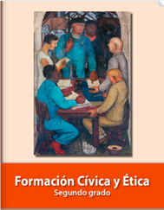
https://libros.conaliteg.gob.mx/P2FCA.htm#page

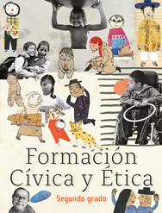
https://libros.conaliteg.gob.mx/20/P2FCA.htm

